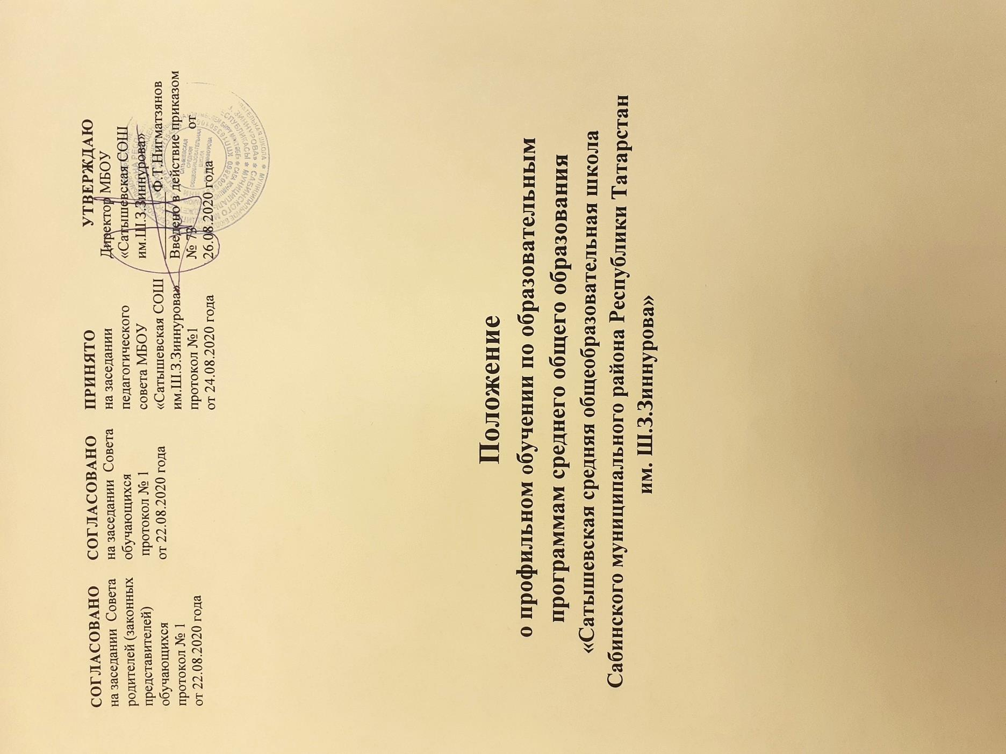

СОГЛАСОВАНО  на заседании Совета родителей (законных представителей) обучающихся протокол № 1 от 22.08.2020 года | СОГЛАСОВАНО  на заседании Совета обучающихся  протокол № 1 от 22.08.2020 года | ПРИНЯТО  на заседании педагогического совета МБОУ «Сатышевская СОШ им.Ш.З.Зиннурова» протокол №1 от 24.08.2020 года | УТВЕРЖДАЮ  Директор МБОУ «Сатышевская СОШ им.Ш.З.Зиннурова»  _________Ф.Т.Нигматзянов  Введено в действие приказом № 73 от 26.08.2020 года

Положение
о профильном обучении по образовательным программам среднего общего образования
«Сатышевская средняя общеобразовательная школа Сабинского муниципального района Республики Татарстан им. Ш.З.Зиннурова»
- Общие положения
1.1. Настоящее положение регулирует особенности приема и перевода в профильные классы обучающихся, содержания и организации образовательного процесса в профильных классах муниципального бюджетного общеобразовательного учреждения «Сатышевская средняя общеобразовательная школа Сабинского муниципального района Республики Татарстан им. Ш.З.Зиннурова».
1.2. Положение о профильном обучении МБОУ «Сатышевская СОШ им. Ш.З.Зиннурова» (далее ОО) по образовательным программам среднего общего образования (далее – Положение) разработано в соответствии со следующими нормативными актами:
- Федеральным законом от 29.12.2012г. № - 273 ФЗ «Об образовании в Российской Федерации» (далее – Закон № 273 – ФЗ);
- Уставом МБОУ «Сатышевская СОШ им. Ш.З.Зиннурова»;
- Основной образовательной программой среднего общего образования МБОУ «Сатышевская СОШ им. Ш.З.Зиннурова»

1.3. Профильные классы создаются на уровне среднего общего образования (10-11-е классы) и предполагают углубленное изучение отдельных предметов, образовательных областей или направлений.

1.4. Право на ведение образовательной деятельности в профильных классах осуществляется в соответствии с лицензией на право ведения образовательной деятельности, полученной школой в установленном законодательством порядке.

1.5. Положение регламентирует порядок осуществления образовательной деятельности по образовательной программе среднего общего образования при дифференциации содержания с учетом образовательных потребностей и интересов обучающихся, обеспечивающих углубленное изучение отдельных учебных предметов, предметных областей соответствующей образовательной программы (профильное обучение).

При выборе профиля обучения основными критериями являются:

- социальный запрос обучающихся, соответствующий его собственным интересам и потребностям, его родителей (законных представителей);

- кадровый потенциал и традиции школы ;
- материально-техническая учебная база школы.

1.6. Профильные классы обеспечивают обучающимся:

- право на получение среднего общего образования в соответствии с требованиями государственных образовательных стандартов, с учетом интересов и запросов обучающихся;

- углубленный уровень подготовки по избранному ими профилю;
- развитие творческих способностей в соответствии с их интересами и склонностями,

- формирование у обучающихся навыков самостоятельной и научно-исследовательской работы;

- основы профессиональной подготовки в классах технологического профиля.

1.7. Положение о профильном обучении в ОО по образовательным программам среднего общего образования согласовывается с представительными органами обучающихся, родителей, педработников и утверждается приказом директора.

1.8. В настоящее Положение в установленном порядке могут вноситься изменения и (или) дополнения.
2 . Содержание и организация образовательно-воспитательного процесса
в профильных классах
2.1. Профильные классы создаются в школе на уровне среднего общего образования и открываются на основании соответствующего приказа по школе.

2.2. Образовательный процесс в профильных классах осуществляется в соответствии с целями и задачами, определенными школы, настоящим положением.

2.3. Содержание профильного обучения в профильных классах школы обеспечивается за счет углубленного изучения отдельных учебных предметов, курсов, дисциплин (модулей), дифференциации и индивидуализации обучения, преемственности между основным общим, среднем общим и профессиональным образованием.

2.4. Организация образовательного процесса осуществляется учреждениями самостоятельно. Учебный план формируется на основе нормативных документов Министерства образования РФ и РТ, а также с учётом Методических рекомендаций по проектированию содержания организационного раздела основной образовательной программы среднего общего образования для
общеобразовательных организаций Республики Татарстан, и согласуется с Управлением образования исполнительного комитета Сабинского муниципального района.
2.5. Профильное обучение в школе ведется по следующим направлениям (по выбору):
- информационно-технологическому;
- физико-математическому;

- химико-биологическому;
- социально-гуманитарному;
- социально-экономическому;
- социально-информационному.

2.6. Учебный план, независимо от профиля обучения, в обязательном порядке содержит предметные области: "Русский язык и литература", "Иностранный язык", "Общественные науки", "Математика и информатика", "Естественные науки", "Физическая культура и основы безопасности жизнедеятельности".

2.7. Учебный план содержит не менее 2 (3) учебных предметов на углубленном уровне изучения из соответствующей профилю обучения предметной области и (или) смежной с ней предметной области.

2.8. При организации образовательного процесса на уровне среднего общего образования школа может взаимодействовать с центрами дополнительного образования и факультетами довузовской подготовки технических(технологических) вузов на договорной основе.

2.9. Порядок проведения промежуточной аттестации обучающихся определяется Педагогическим советом школы на основе Положения о проведении промежуточной аттестации обучающихся школы. Государственная (итоговая) аттестация обучающихся по завершении среднего (полного) общего образования в профильных классах проводится в соответствии с Положением о государственной (итоговой) аттестации, нормативными актами МО и Н РФ.
3. Порядок приема, перевода обучающихся в профильные классы
3.1. Индивидуальный отбор в профильные классы школы допускается в случаях и порядке, которые предусмотрены законодательством РФ и РТ. В профильные 10-11 классы принимаются обучающиеся, окончившие 9-ый класс и имеющие аттестат об основном общем образовании.

3.2. При поступлении, переводе в профильные классы обучающиеся и их родители (законные представители) должны быть ознакомлены со всеми документами, регламентирующими образовательный процесс в ОУ.

3.4. Для зачисления в профильные классы выпускники 9-х классов представляют следующие документы:
- заявление о приёме, переводе, заполняемое по соответствующей форме;
- аттестат об основном общем образовании.
3.5. Отчисление из профильных классов производится по решению Педагогического совета школы на основании представления администрации учреждения. Причинами отчисления могут быть грубые нарушения Устава школы. Грубым нарушением признается нарушение, которое повлекло или реально могло повлечь тяжкие последствия в виде:
- причинения ущерба здоровью и жизни обучающегося, сотрудников, посетителей школы;
- причинения ущерба имуществу школы, обучающихся, сотрудников, посетителей школы;
- дезорганизации работы школы как образовательного Учреждения.

3.7. Выпускникам профильных классов выдается документ о среднем общем образовании.
- Кадровое и финансовое обеспечение деятельности профильных классов

4.1. Финансирование деятельности профильных классов осуществляется из средств, выделяемых Учредителем школы.

4.2. Образовательный процесс в профильных классах осуществляют наиболее опытные и высококвалифицированные педагоги.

4.2. Оказание дополнительных образовательных услуг в профильных классах осуществляется в соответствии с Законом «Об образовании», лицензией на образовательную деятельность.
- Порядок текущего контроля и промежуточной аттестации

5.1. Обучающиеся профильных классов проходят промежуточную аттестацию по профильным учебным предметам, курсам, дисциплинам (модулям) в порядке и формах, установленных Положением о формах, периодичности, порядке текущего контроля успеваемости и промежуточной аттестации обучающихся в школе.

